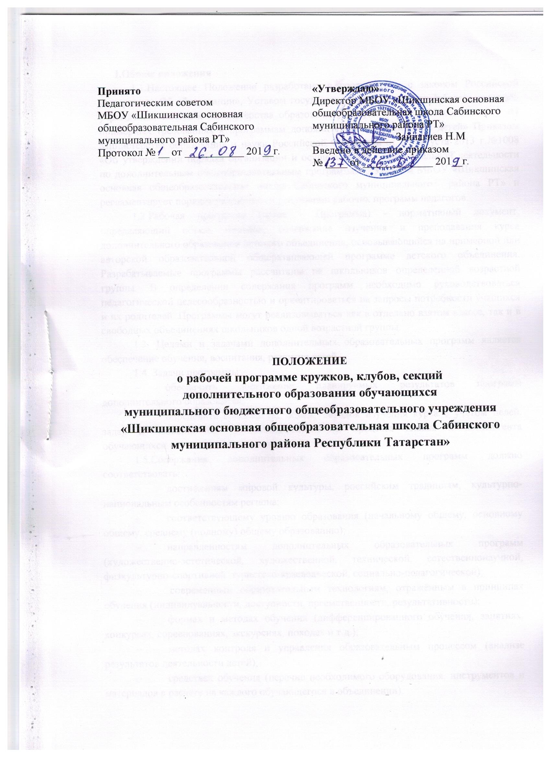

I.Общие положения
1.1.Настоящее Положение разработано в соответствии с законом Российской Федерации «Об образовании», Уставом государственного бюджетного образовательного учреждения, письмом Министерства образования и науки от 11.12.2006 №06-1844 «О примерных требованиях к программам дополнительного образования детей» Приказом Министерства образования и науки Российской Федерации от 29 августа 2013 г.№1008 «Об утверждении порядка организации и осуществления образовательной деятельности по дополнительным общеобразовательным программам»; Уставом МБОУ «Шикшинская основная общеобразовательная школа Сабинского муниципального района РТ» и регламентирует порядок разработки и реализации рабочих программ педагогов.
1.2.Рабочая программа (далее - Программа) - нормативный документ, определяющий объем, порядок, содержание изучения и преподавания курса дополнительного образования детского объединения, основывающийся на примерной или авторской образовательной общеразвивающей программе детского объединения. Разрабатываемые программы рассчитаны на школьников определенной возрастной группы. В определении содержания программ необходимо руководствоваться педагогической целесообразностью и ориентироваться на запросы потребности учащихся и их родителей. Программы могут реализовываться как в отдельно взятом классе, так и в свободных объединениях школьников одной возрастной группы.
1.3. Целями и задачами дополнительных образовательных программ является обеспечение обучения, воспитания, развития детей.
1.4. Задачи программы:
- обеспечить достижение планируемых результатов программ дополнительного образования;
- определить содержание, объем, порядок изучения курса с учетом целей, задач и особенностей учебно-воспитательного процесса школы и контингента обучающихся.
1.5.Содержание дополнительных образовательных программ должно соответствовать:
- достижениям мировой культуры, российским традициям, культурно-национальным особенностям региона;
- соответствующему уровню образования (начальному общему, основному общему, среднему (полному) общему образованию);
- направленностям дополнительных образовательных программ (художественно-эстетической, художественной, технической, естественнонаучной, физкультурно-спортивной, туристско-краеведческой, социально-педагогической);
- современным образовательным технологиям, отражённым в принципах обучения (индивидуальности, доступности, преемственности, результативности);
- формах и методах обучения (дифференцированного обучения, занятиях, конкурсах, соревнованиях, экскурсиях, походах и т.д.);
- методах контроля и управления образовательным процессом (анализе результатов деятельности детей);
- средствах обучения (перечне необходимого оборудования, инструментов и материалов в расчёте на каждого обучающегося в объединении).
1.6. Содержание дополнительных образовательных программ должно быть направлено:
- создание условий для развития личности ребёнка;
- развитие мотивации личности ребёнка к познанию и творчеству;
- обеспечение эмоционального благополучия ребёнка;
- приобщение обучающихся к общечеловеческим ценностям;
- профилактику асоциального поведения;
- создание условий для социального, культурного и профессионального самоопределения, творческой самореализации личности ребёнка, его интеграции в системе мировой и отечественной культуры;
- целостность процесса психического и физического, умственного и духовного развития личности ребёнка;
- укрепление психического и физического здоровья ребёнка;
- взаимодействие педагога дополнительного образования с семьёй.

2. Технология разработки рабочей программы.
2.1. Рабочая программа составляется педагогом по определенному курсу, на учебный год.
2.2. Допускается разработка Программы коллективом педагогов одного направления.

3. Структура рабочей программы.
3.1 Рабочая программа должна быть оформлена по образцу, аккуратно, без исправлений, выполнена на компьютере. Таблица вставляется непосредственно в текст, оформляется в книжном варианте.
3.2. Структура Программы включает в себя следующие элементы:
1) титульный лист;
2) пояснительная записка;
3)Учебный план
4) содержание изучаемого курса
5) тематическое планирование.
1). Титульный лист должен содержать информацию:
Гриф: Принято на заседании педагогического совета (с указанием № и даты протокола), гриф согласования программы с зам. директора по воспитательной работе (с указанием даты); гриф утверждения программы (с указанием даты и номера приказа руководителя ОУ)
Название дополнительной образовательной программы
Направление
Возраст учащихся
Срок реализации
Составитель
3.3. Пояснительная записка – структурный элемент программы, поясняющий актуальность изучения данного курса, его задачи и специфику, а также методы и формы решения поставленных задач, рекомендации по их проведению. В пояснительной записке должны быть обоснованы предлагаемые содержание и объем курса, формы контроля и возможные варианты его проведения. В пояснительной записке к программе дополнительного образования раскрывается:
- направленность дополнительной образовательной программы;
- новизну, актуальность, педагогическую целесообразность;
- цель и задачи дополнительной образовательной программы;
- возраст детей, участвующих в реализации данной дополнительной образовательной программы;
- сроки реализации дополнительной образовательной программы (продолжительность образовательного процесса, этапы);
- формы подведения итогов реализации дополнительной образовательной программы (выставки, олимпиады, соревнования, и т.д.).
3.4. Планируемые результаты освоения курса должны определять основные знания, умения и навыки, которыми должны овладеть обучающиеся в процессе изучения данного курса.
Если планируемые результаты дополнительной образовательной программы и рабочей программы внеурочной деятельности совпадают, то эти занятия можно зачесть как внеурочную деятельность.
3.5. Содержание программы дополнительного образования детей содержит наименование раздела, темы, общее количество часов (в том числе на теоретические и практические занятия):
№ п/п | Наименование раздела, темы | Количество часов (всего)
№ п/п | Наименование раздела, темы | Количество часов (всего) | Теоретические  занятия | Практические занятия | Формы организации занятий
Итого:

3.6. Календарно- тематическое планирование
№ п/п | Тема занятия | Дата проведения (по плану) | Дата фактического проведения

4.Оформление рабочей программы
4.1. Рабочая программа подшивается и скрепляется печатью директора ОУ .

5. Утверждение рабочей программы
5.1. Утверждение Программы предполагает следующие процедуры:
- обсуждение и принятие Программы на заседании педагогического совета. Решение педагогического совета отражается в протоколе заседания, ставится гриф согласования: «Принято». Реквизиты протокола заседания педагогического совета. Дата.
5.2. После согласования рабочая программа утверждается приказом директора школы, который ставит гриф утверждения на титульном листе: «Утверждаю». Директор школы (подпись). Расшифровка подписи. Реквизиты приказа.
5.3. При несоответствии Программы установленным данным Положением требованиям руководитель школы накладывает резолюцию о необходимости доработки с указанием конкретного срока исполнения.
5.5. Педагог несет ответственность в установленном законодательством Российской Федерации порядке (п. 1 ст. 48 Закона «Об образовании в Российской Федерации» от 29.12.12 № 273) за реализацию в полном объеме преподаваемых курсов, в соответствии с утвержденной рабочей программой.

6. Порядок внесения изменений в рабочую программу.
6.1. Изменения в Программу вносятся в связи с необходимостью корректировки сроков ее выполнения.
  - Не допускается уменьшение объема часов за счет полного исключения тематического раздела из программы.

Приложение 1.
Муниципальное бюджетное общеобразовательное учреждение «Шикшинская основная общеобразовательная школа Сабинского муниципального района Республики Татарстан»

ПРИНЯТО  на заседании педагогического совета МБОУ «Шикшинская ООШ» Сабинского муниципального района РТ  протокол №___ от __________года |  | УТВЕРЖДАЮ  Директор МБОУ «Шикшинская ООШ» Сабинского муниципального района РТ ________/ Зайнагиев Н.М. /  Введено в действие с приказом  №_____ от ________________года

ДОПОЛНИТЕЛЬНАЯ ОБЩЕОБРАЗОВАТЕЛЬНАЯ ОБЩЕРАЗВИВАЮЩАЯ ПРОГРАММА
«________________»

Направленность: ___________________
Возраст учащихся: __________лет
Срок реализации: 4 года

Составитель:
педагог дополнительного образования
ФИО

